„Czyste powietrze wokół nas” we współpracy z PSSE w Koninie
Założenia programu:
- Ochrona dzieci przed szkodliwym wpływem dymu tytoniowego.
- Program ten jest adresowany do dzieci przedszkolnych, z udziałem rodziców i opiekunów.
- Stanowi on pierwsze ogniwo w cyklu programów antytytoniowych.
- Program ma charakter profilaktyczny, ale przede wszystkim ma na celu wykształcenie u dzieci świadomej postawy ochrony własnego zdrowia w sytuacjach, gdy są skazane na bezpośredni kontakt z palącymi.
- Program może być rozszerzony na środowisko lokalne.

Cele główne programu:
- Wzrost kompetencji rodziców w zakresie ochrony dzieci przed ekspozycją na dym tytoniowy.
- Zwiększenie umiejętności dzieci w zakresie radzenia sobie w sytuacjach, gdy przebywają w zadymionych pomieszczeniach lub, gdy dorośli palą przy nich tytoń.
Szczegółowe cele programu:
- Wykształcenie umiejętności rozpoznawania różnych źródeł dymów.
- Wykształcenie umiejętności rozpoznawania różnych dymów, „wydobycie” dymu papierosowego.
- Zwiększenie wrażliwości dzieci na szkodliwość dymu papierosowego.
- Zwiększenie wiedzy na temat skutków palenia papierosów.
- Zwiększenie wrażliwości dzieci na miejsca, w których mogą być narażane na dym.

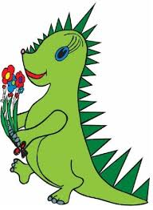
https://www.gov.pl/web/psse-konskie/czuste-powietrze-wokol-nas

